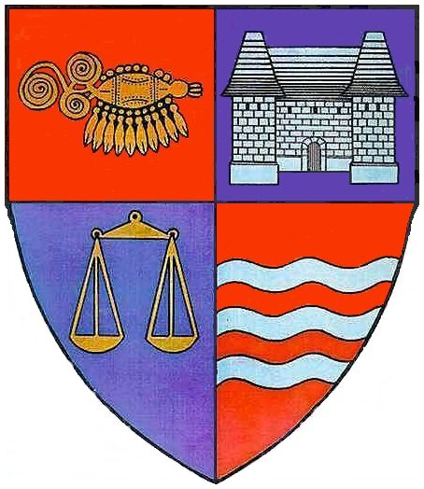
ROMÂNIA PROIECT
JUDEŢUL MUREŞ
CONSILIUL JUDEŢEAN

HOTĂRÂREA NR. ______
din ___ octombrie 2005
privind aprobarea cofinanţării execuţiei lucrărilor de reabilitare termică a clădirii Centrului de Îngrijire şi Asistenţă Sighişoara

Consiliul Judeţean Mureş,
Văzând Expunerea de motive nr.12619/18.10.2005 a Direcţiei Economice, Minuta şedinţei din data de 17.08.2005 a Comitetului mixt Româno-Elveţian de aprobare a proiectelor finanţate din Fondul Elveţian de contrapartidă, precum şi avizul comisiilor de specialitate,
În temeiul art. 104 şi 109 din Legea nr.215/2001 privind administraţia publică locală,
h o t ă r ă ş t e:
Art. 1. Se aprobă cofinanţarea de către Consiliul Judeţean Mureş a execuţiei lucrărilor de reabilitare termică a clădirii Centrului de Îngrijire şi Asistenţă Sighişoara în volum de 41.000 lei (RON), reprezentând 10% din valoarea estimată în auditul energetic. Clădirea este destinată adăpostirii şi îngrijirii în sistem rezidenţial a 50 de persoane vârstnice şi cu handicap.
Art. 2. Prezenta hotărâre se comunică Direcţiei Economice, Direcţiei Tehnice Drumuri, Poduri Judeţene şi Investiţii şi Direcţiei de Asistenţă Socială şi Protecţia Copilului Mureş, care răspund de aducerea sa la îndeplinire.

PREŞEDINTE Avizat pentru legalitate
Lokodi Edita Emőke SECRETAR GENERAL
Ioan Togănel

ROMÂNIA
JUDETUL MURES
CONSILIUL JUDETEAN
Direcţia Economică
Nr.12619/18.10.2005

EXPUNERE DE MOTIVE
privind aprobarea cofinanţării execuţiei lucrărilor de reabilitare termică a clădirii Centrului de Îngrijire şi Asistenţă Sighişoara

În scopul implementării pachetelor de măsuri de reabilitare termică prevăzute în actele normative specifice domeniului, Ministerul Transporturilor, Construcţiilor şi Turismului, a iniţiat programul pilot privind reabilitarea termică a unor clădiri-proprietate publică-din domeniul asistenţei sociale şi ocrotirii sănătăţii, aflate în administrarea unor consilii judeţene şi locale cofinanţat din Fondul de contrapartidă elveţian de către Guvernul Confederaţiei Elveţiene prin Biroul de Cooperare Economică de pe lângă Ambasada Elveţiei.
Pentru fundamentarea proiectului s-au solicitat propuneri din partea Consiliului Judeţean Mureş. În urma analizelor a fost preselecţionată clădirea Centrului de Îngrijire şi Asistenţă Sighişoara, unde sunt adăpostiţi şi îngrijiţi în sistem rezidenţial circa 50 de persoane vârstnice şi cu handicap.
În faza următoare s-a întocmit documentaţia tehnico-economică cuprinzând: raportul de expertiză energetică, certificatul energetic al clădirii şi auditul energetic precizându-se măsurile necesare de reabilitare termică şi evaluarea financiară a fiecărei măsuri. Valoarea estimată a lucrărilor este în volum de 401.672 lei (RON), respectiv 114.763,4 Euro inclusiv TVA.
Prin adresa nr.2851/12.09.2005 Ministerul Transporturilor Construcţiilor şi Turismului ne comunică că în şedinţa din data de 17 august 2005, Comitetul mixt Româno-Elveţian de aprobare a proiectelor finanţate din Fondul European de contrapartidă, a aprobat includerea acestei clădiri în programul care se derulează în perioada 2005-2006.
În vederea promovării proiectului de Hotărâre de Guvern pentru aprobarea programului se solicită Hotărârea Consiliului Judeţean Mureş privind cofinanţarea din bugetul local a execuţiei lucrărilor de reabilitare termică în cuantum minim de 10% din valoarea estimată în auditul energetic, adică 41.000 lei (RON).
Faţă de cele de mai sus propunem aprobarea proiectului de hotărâre alăturat.

DIRECTOR
Bartha Iosif

Văzut
VICEPREŞEDINTE
Groza Emil Întocmit: Kádár Katalin

